Page | Activity | Answers
p.2 | Think Ahead | *Draw your own answer.
p.3 | Sentence Patterns | A.  1) I will  2) listen to you  3) now  B.  “I will listen to you now.”
pp.4~5 | Words to Know | A.  1) spend  2) farm  3) steal  4) land  5) sell
B.
1) wants
2) make
3) listen
4) comes
pp.6~7 | Meet the Characters | 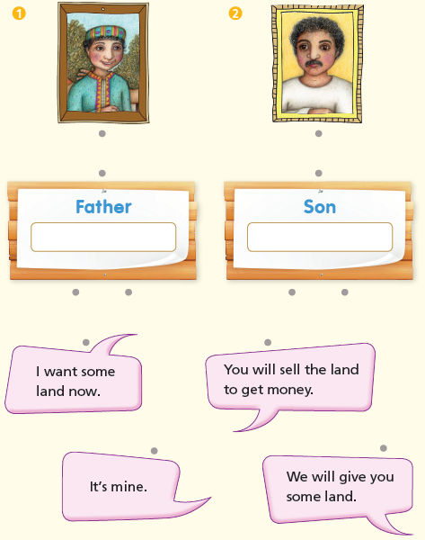  A.
B.
1) make
2) sorry
pp.8~11 | Comprehension | A.  1) F  2) F  3) T  4) T
B.
1) Give me my land.
2) He sells the land.
3) A letter
4) Money
C.
1) farm, want
2) money, friends
D.
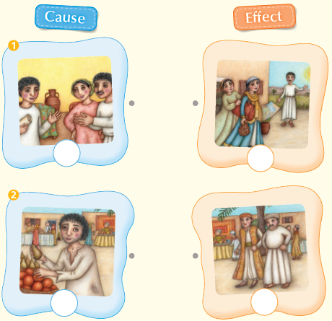

pp.12~13 | Review Quiz | A.  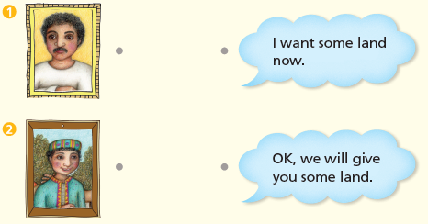
B.
1) farm
2) sell
3) land
4) spends
5) steals
C.
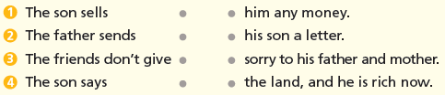

D.
1) b
2) a

E.
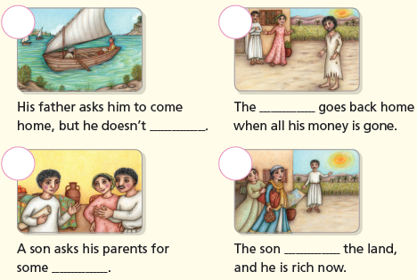

p.15 | Book Report | <Summary>  land, rich, spends, listen, steals  <Lesson>  learn from

